07 Markenverletzung

Fallvariante 1:

Markeninhaber **Mixmax** Polstermöbel

Reger-Möbelparadies Werbung: Komplette Wohnzimmereinrichtung **Mixmax** -> markenmäßige Benutzung von **Mixmax**

1. Vorprozessual: Überprüfung der Sach- und Rechtslage

* Wo/Wann ist Anzeige erschienen
* Gegen wen soll vorgegangen werden
* Weitere Verletzter?

2. Vorprozessual: Abmahnung – Unterlassungserklärung

Reaktionsmöglichkeiten des Abgemahnten: Abgabe einer Unterlassungserklärung, bei Schweigen oder Ablehnung -> Klage/Einstweilige Verfügung

3. Einstweiliges Verfügungsverfahren

* Voraussetzung:
  + Verfügungsanspruch: Verletzung eines gewerblichen Schutzrechts -> Unterlassung
  + Verfügungsgrund: Eilbedürftigkeit, Dringlichkeit
* Besonderheiten:
  + Anhörung des Gegners ist nicht erforderlich
  + Nur vorläufige Regelung
  + Nur Unterlassung (Auskunft nur bei „offensichtlicher Verletzung“
* Möglichkeiten des Angegriffenen:
  + **Schutzschrift**: Darstellung der rechtlichen Position; Ziel, dass EV nicht erlassen wird, jedenfalls nicht ohne vorherige mündliche Verhandlung
  + **Widerspruch**:mündliche Verhandlung -> evtl. Aufhebung
  + Antrag auf Erhebung des Hauptsacheverfahrens
  + Abschlusserklärung – Anerkennung als endgültige Regelung
* Risiken: Schadensersatz

4. Hauptsacheverfahren

* Verfahrensschritt nach Abmahnung, wenn Dringlichkeit nicht mehr gegeben
* ordentliches Verfahren:

Klage (§ 140 MarkenG - Landgericht):

Zustellung -> Klageerwiderung -> mündliche Verhandlung -> evtl. Beweisbeschluss -> Urteil

* Geltendmachung sämtlicher Ansprüche: Unterlassung, Schadensersatz, Löschung, Auskunft

Beispiel Unterlassungsantrag Folie 12

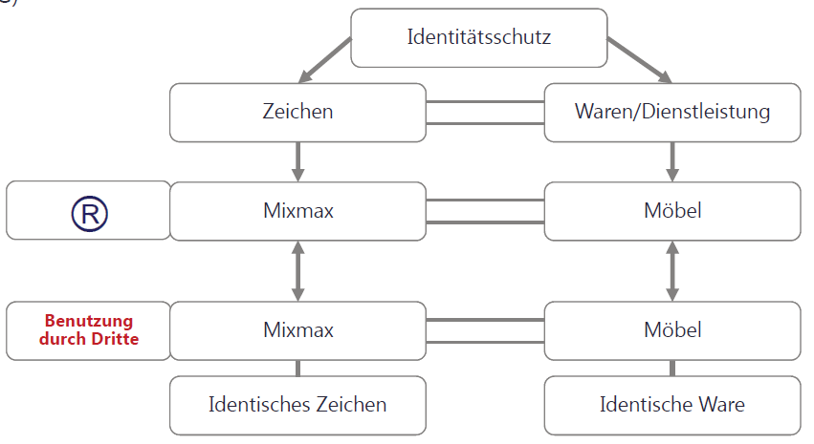

Dritten ist es untersagt

* …, ein mit der Marke identisches Zeichen für Waren/Dienstleistungen zu benutzten, die mit demjenigen identisch sind, für die sie Schutz genießt
* … ein Zeichen zu benutzen, wenn wegen Identität oder Ähnlichkeit des Zeichens mit der Marke und der Identität oder Ähnlichkeit der durch die Marke erfassten Waren/DL für das Publikum die Gefahr von Verwechslungen besteht

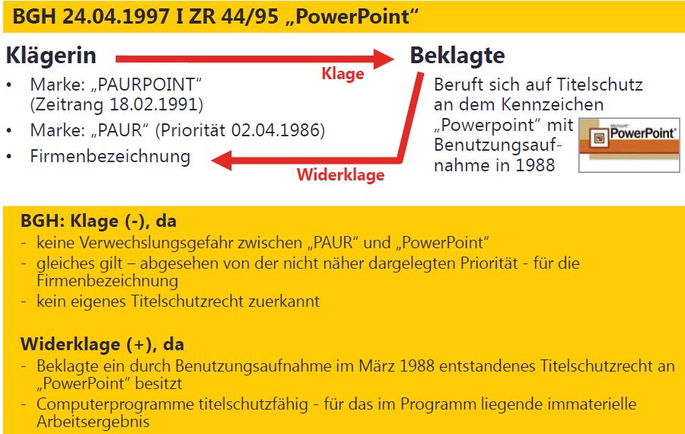

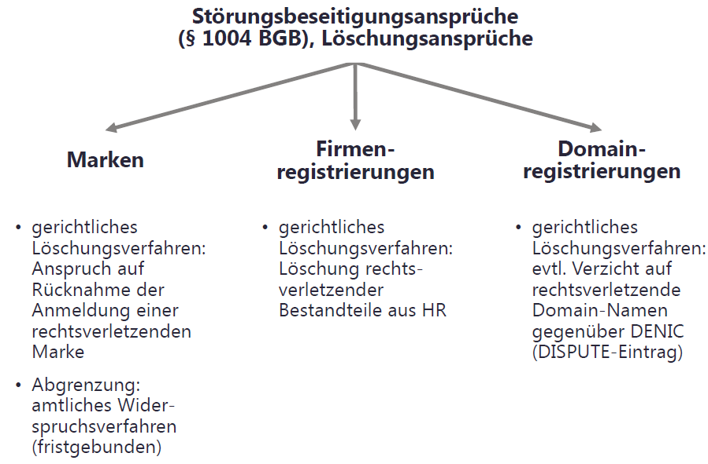

Auskunftsansprüche und akzessorischer Auskunftsanspruch zur Berechnung des Schadensersatzanspruchs:

* Zahl der hergestellten und ausgelieferten Produkte
* Gestehungskosten des Verletzers
* Angabe von Verkaufspreisen

Schadensersatzansprüche:

* 3 Arten (Wahlrecht)
  + Ersatz des konkreten Schadens (Umsatzeinbuße)
  + Herausgabe des Verletzergewinns
  + Schadensersatz nach Lizenzanalogie
* Voraussetzung: Verschulden, d.h. Vorsatz oder Fahrlässigkeit

Verteidigung des Beklagten: **Nichtbenutzungseinrede**

5. Vollstreckungsverfahren